-----

SOSYAL BİLİMLER LİSESİ

LİSESİ

ÖĞRETİM YILI TÜRK EDEBİYATI DERSİ 11.SINIFLAR 1.DÖNEM 1.YAZILI SINAV SORULARIDIR.

Öğrencinin adı soyadı:
Sınıfı ve numarası:

- Aşağıda verilen cümleleri doğru – yanlış durumlarına göre inceleyiniz?(10)
- Hacle , Abdülhak Hamit Tahran ‘ a ait bir şiir kitabıdır.( )
- İlk köy şiiri Nabizade Nazım’ın Köylü Kızların Şarkısı dır. ( )
- Namık Kemal, “Şiir ve İnşa” makalesini yazmış ve dilde sadeleşmeyi savunmuştur. ( )
- Aruzla yazılan ilk manzum tiyatro yapıtı’’ Eşber’’dir. ( )
- Abdülhak Hamit’in tiyatroları oynanmak için değil okunmak içindir.( )

- Aşağıda verilen cümlelerdeki boşlukları uygun şekilde doldunuz. (10 )
- Nabizade Nazım …………………..akımının edebiyatımızdaki temsilcisidir.
- Sahnelenen ilk tiyatro eserimiz ……………………………………….………….. yazdığı …………………………………………..
- Ziya Paşa ,Sadrazam Ali Paşa’yı ……….……………………..eserinde eleştirmiştir.
- Abdülhak Hamit Tarhan, eşi Fatma Hanım’ın ölümü üzerine ünlü ……………………. şiirini yazmıştır.
- Tanzimat döneminin en büyük dil bilgini, aynı zamanda da ilk yerli romanımızın yazarı……………………………………………………..
- İlk mizah gazetemiz…………………………………..
- Namık Kemal…………………………………………….………………………………..ön sözünde ,tiyatro,roman, şiir türüyle ilgili görüşlerini açıklamıştır.
- ‘’Rüya ‘’………………………………..türündedir
- Ayyar Hamza ……………………………………………….……………..bir tiyatro eseridir

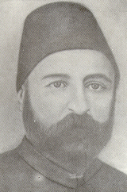
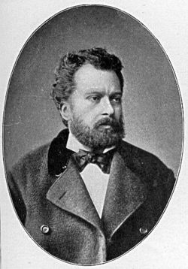
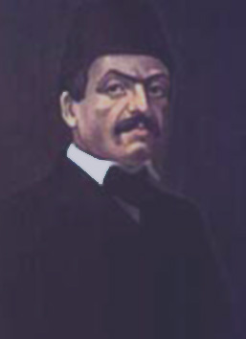

S.4. Aşağıdaki eserlerin karşılarına türlerini yazınız (10 puan )
Çerkez Özdenler:
Ömer’in Çocukluğu:
Henüz On Yedi Yaşında:
Muhsin Bey:
Takip:
Müntehebat-ı Eş’ar:
Defter-i Amal:
Avrupa’da Bir Cevelan:
Maceray-ı Aşk:
Ateşpare:

S.3 İLKLER ( 10 puan )
İlk kadın romancımız:

İlk pastoral şiir:

İlk realist roman:

İlk makale:

İlk eleştiri kitabı:

S.5. Tanzimat Edebiyatındaki yeni türlerin teknik açıdan zayıf olmasının sebebini açıklayınız.(4 puan )

S.6 Felatun Bey ve Rakım Efendi romanının temel çatışmasını yazınız. ( 4 puan )
………………………………………………………….

S.7. NAMIK KEMAL ;
Tanzimat ……………………….dönem sanatçısıdır. …………………….şairi olarak bilinir. Avrupa’da çıkan ilk türk gazetesi olan …………………………çıkarmıştır. ………………..……. için sanat anlayışındadır.
İlk tarihi romanımız olan ……………………. yazmıştır.
Siyasi anlamda Osmanlıcı , edebi anlamda ise ………………………’tir
………………............. kasidesi çok ünlüdür.
( 7 puan )

S.8.Tanzimat edebiyatının birinci dönemiyle ikinci dönemi arasındaki en belirgin farkları yazınız.(12 puan )

S9. Aşağıdaki eşleştirmeleri yapınız (10 )
1) Yadigarlarım………………. A) Nabizade Nazım 1:
2) Katı kurallar………………… B) Natüralizm 2:
3) Çelişkiler şairi………………... C) Vatan Yahut Silistre 3:
4) Afife Anjelik…………………... D) Ali Suavi 4:
5) İslam Bey……………………. E) Klasisizm 5:
6) Muhbir……………………….. F) Dram 6:
7) Deney…………………………. G) Ziya Paşa 7:
8)19.Asır Manzumesi……………. H) Sadullah Paşa 8.
9)Yazı Makinesi………………… I) Metafizik 9.
10)Şair-i Azam ………………….. İ) Yeniçeriler 10.

S1o.Aşağıdakilerden hangisi Tanzimat edebiyatının genel özellikleri arasında yer almaz? (4)
- Batı etkisinde gelişen bir edebiyattır.
- Roman, öykü, tiyatro ve gazete yazıları gibi türlerin ilk örnekleri bu dönemde verilmiştir.
- Sanatçılar, bu dönemde vatan, ulus, hürriyet gibi toplumsal kavramlara eserlerinde yer vermiştir.
- Bu dönemdeki şiirler, biçim olarak yenidir; ancak içerik olarak Divan edebiyatı şiirinin özelliklerini taşır.
- Birinci dönem sanatçıları toplumsal konuları işlemiştir.

S.11. Divan şiiriyle tanzimat şiirini 4 madde ile karşılaştırınız.( 4 puan )

S.12.Aşağıdaki kahramanlar Tanzimat dönemindeki hangi esere aittir? ( 6 puan )

Bihruz Bey:
Suphi:
Adil Giray:
Mahpeyker:
Zekiye:
Dilber:
S.13.
Tanzimat dönemi tiyatrosuyla geleneksel Türk tiyatrosunu kısaca karşılaştırınız.( 4 puan)

S.14. Sergüzeşt romanını kısaca özetleyiniz.( 5 puan)

